**PERBEDAAN TINGKAT ANSIETAS SEBELUM DAN SESUDAH DILAKUKAN *PROGRESSIVEMUSCLERELAXATION* (PMR)**

**PADA PASIEN PRE OPERASI *AV SHUNT***

**DIRUMAHSAKITJEMBERKLINIK**

**SKRIPSI**



**OLEH: DIANA CHOLIDA**

**NIM. 22102352**

**PROGRAM STUDI ILMU KEPERAWATAN FAKULTAS ILMU KESEHATAN UNIVERSITAS dr. SOEBANDI**

**JEMBER 2024**

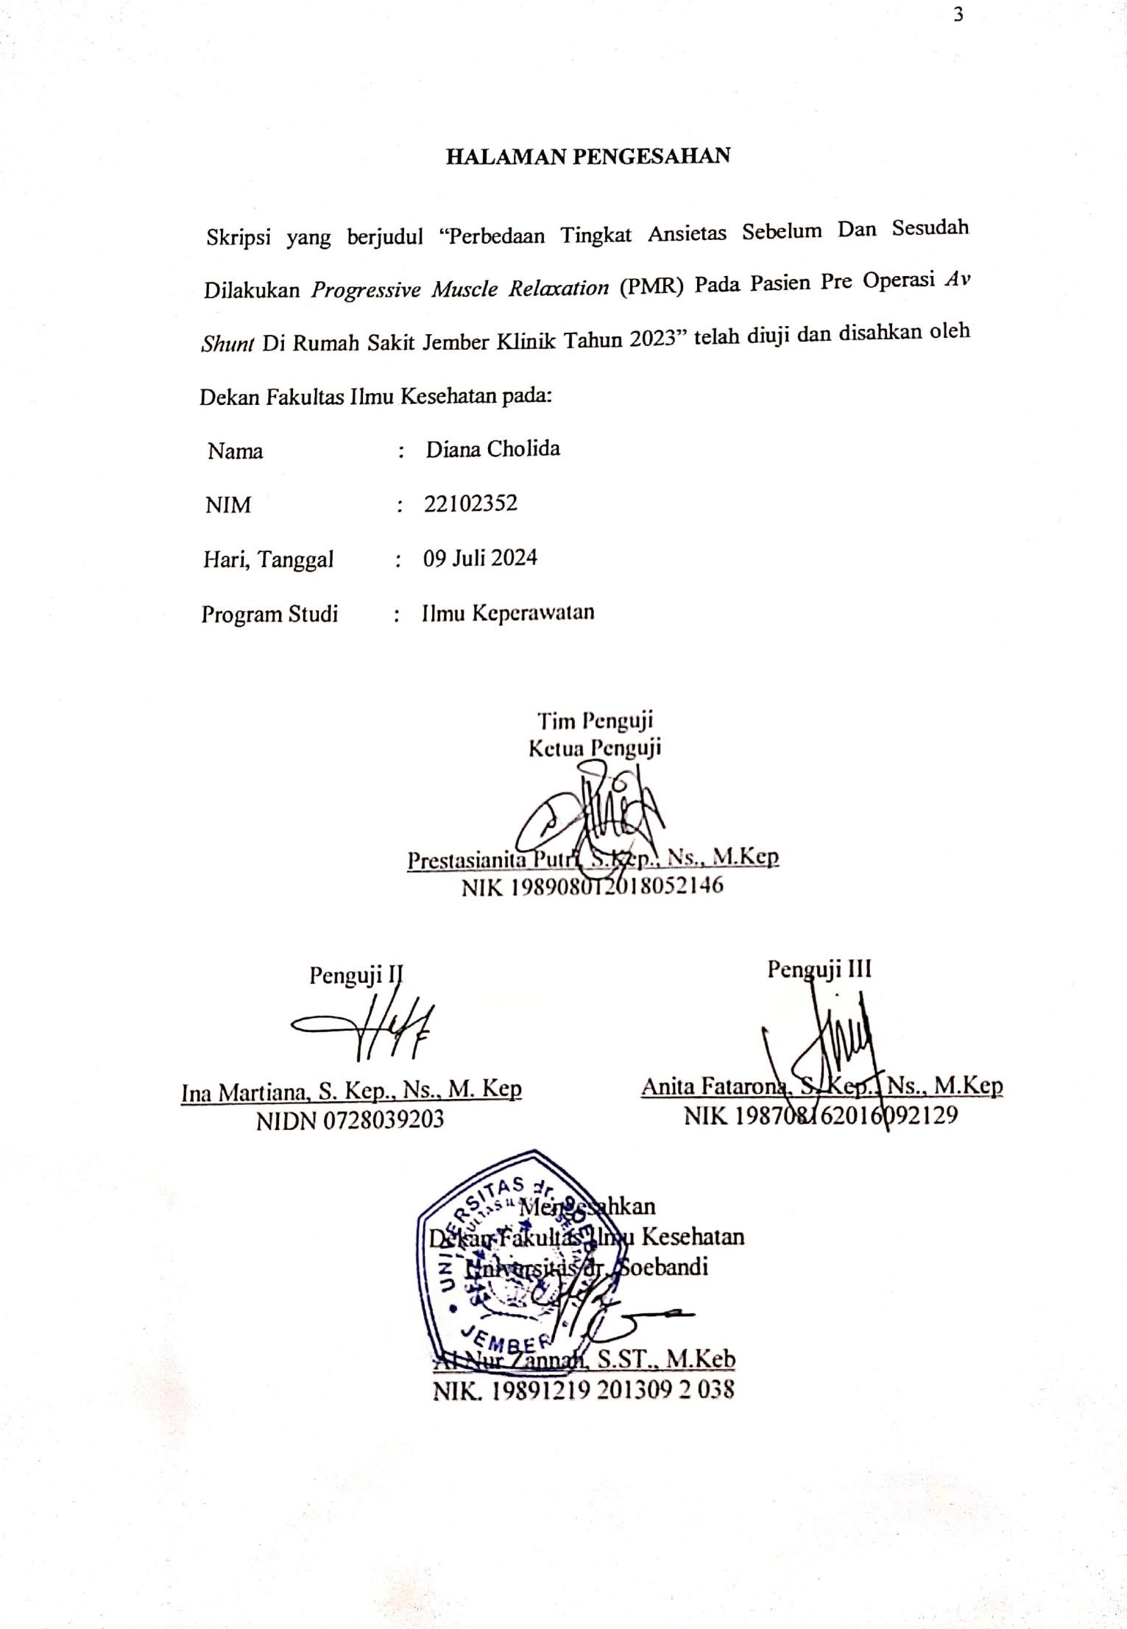



10

**Perbedaan Tingkat Ansietas Sebelum Dan Sesudah Dilakukan *Progressive Muscle Relaxation* (PMR) Pada Pasien Pre Operasi *Av Shunt***

**Di Rumah Sakit Jember Klinik**

**Diana Cholida1, Ina Martiana2, Anita Fatarona3**

1Ilmu Keperawatan, Ilmu Kesehatan, Universitas dr. Soebandi Jember, email [dianaahadiyanto@gmail.com](mailto:dianaahadiyanto@gmail.com) 2Ilmu Keperawatan, Ilmu Kesehatan, Universitas dr. Soebandi Jember, email [martiana.im@gmail.com](mailto:martiana.im@gmail.com) 3Ilmu Keperawatan, Ilmu Kesehatan, Universitas dr. Soebandi Jember, email [anitafatarona4@gmail.com](mailto:anitafatarona4@gmail.com)

*\*Korespondensi Penulis :* [*dianaahadiyanto@gmail.com*](mailto:dianaahadiyanto@gmail.com)

**Received: Accepted: Published:**

**Abstrak**

**Latar Belakan**g: CKD menjadi beban ekonomi utama pada perawatan kesehatan sistem di seluruh dunia hingga saat ini. Secara global prevalensi CKD pada tahun 2019 sebanyak 697,5 juta kasus. Hemodialisa menjadi terapi utama untuk mempertahankan hidup penderia CKD. AV Shunt adalah akses yang paling sering digunakan hingga mencapai 92% prosedur hemodialisis. . Proses operasi AV shunt menjadi salah satu stressor meningkatkan tingkat ansietas pada pasien.

**Tujuan:** Penelitian ini bertujuan untuk mengetahui analisis perbedaan tingkat ansietas sebelum dan sesudah dilakukan Progressive Muscle Relaxation (PMR) Pada Pasien Pre Operasi Av Shunt.

**Metode:** Penelitian ini menggunakan desain pre eksperimental dengan pendekatan *one group pretest-postest design* dengan jumlah 35 responden. Teknik pengambilan sampel menggunakan *consecutive sampling*, dan instrumen yang digunakan untuk pengambilan data menggunakan *State- Trait Anxiety Inventory* (STAI).

**Hasil Penelitian:** Hasil yang didapat mayoritas pada pre test berada pada tingkat ansietas tinggi sebanyak 15 responden (42,9%),sedangkan pada post test sebagian besar memiliki tingkat ansietas rendah sebanyak 19 responden 54,3%). Hasil uji Paired T-Test menunjukkan nilai p<0,05 yaitu p=0,000 yang berarti bahwa ada perbedaan tingkat ansietas sebelum dan setelah dilakukan intervensi PMR. **Kesimpulan:** Terdapat pengaruh yang signifikan PMR terhadap tingkat ansietas pasien pre operasi av shunt di Rumah Sakit Jember Klinik. PMR dapat dijadikan salah satu pilihan intervensi untuk mengatasi tingkat ansietas pasien pre operasi Av Shunt.

**Kata Kunci:** *Progressive Muscle Relaxation* (PMR), AV Shunt, Ansietas, terapi relaksasi

1 Peneliti

2 Pembimbing 1

3 Pembimbing 2

***Abstract***

**Background:** CKD represents a major economic burden on health care systems worldwide to date. Globally, the prevalence of CKD in 2019 was 697.5 million cases. Hemodialysis is the main therapy to maintain the lives of CKD sufferers. The AV Shunt is the most frequently used access, reaching 92% of hemodialysis procedures. . Patients experience increased anxiety as a result of the stress following AV shunt surgery.

**Objective:** The aim of this study was to determine the analysis of differences in anxiety levels before and after Progressive Muscle Relaxation (PMR) in pre-operative Av Shunt patients.

**Method:** This research used a pre-experimental design with a one-group pretest-posttest design approach with a total of 35 respondents. The sampling technique used was consecutive sampling, and the instrument used for data collection was the State-Trait Anxiety Inventory (STAI).

**Results:** The results obtained by the majority in the pre-test were at a high level of anxiety for as many as 15 respondents (42.9%), while in the post-test, the majority had a low level of anxiety for as many as 19 respondents (54.3%). The results of the paired T-test show a value of p<0.05, namely p = 0.000, which means that there is a difference in the level of anxiety before and after the PMR intervention.

**Conclution:** There is a significant influence of PMR on the level of anxiety of pre-operative AV shunt patients at Jember Klinik Hospital. PMR can be used as an intervention option to overcome the anxiety level of pre-AV shunt surgery patients.

**Keywords:** progressive muscle relaxation (PMR), AV shunt, anxiety, relaxation therapy

